2020-TW-02-deu Epidemische Überlegungen
6yo–8yo:  – | 8yo–10yo:  – | 10yo–12yo:  medium | 12yo–14yo:  – | 14yo–16yo:  easy | 16yo–19yo:  –
Answer Type: Interactive (Click-On-Object)
Categories (click to choose):  ☐ algorithms and programming  ☑ data structures and representations |  |  | ☐ computer processes and hardware  ☐ communication and networking  ☐ interactions, systems and society

Body
Biberland besteht aus 12 Städten, die durch Strassen miteinander verbunden sind. Städte, die direkt oder indirekt durch Strassen miteinander verbunden sind, bilden eine Handelsgemeinschaft. Die Karte zeigt also in der aktuellen Form eine einzelne Handelsgemeinschaft aus 12 Städten.
Um eine Epidemie einzudämmen, soll der Verkehr reduziert werden. Das Biberparlament beschliesst, genau zwei Strassen zu sperren, um die Städte in drei einzelne Handelsgemeinschaften aufzuteilen.
Um niemanden mehr als notwendig zu isolieren, soll die kleinste Handelsgemeinschaft aus möglichst vielen Städten bestehen.

Question / Challenge
Welche zwei Strassen sollen gesperrt werden?
[Klicke auf die Strassen, die gesperrt werden sollen. Klicke erneut, um markierte Strassen doch nicht zu sperren.]
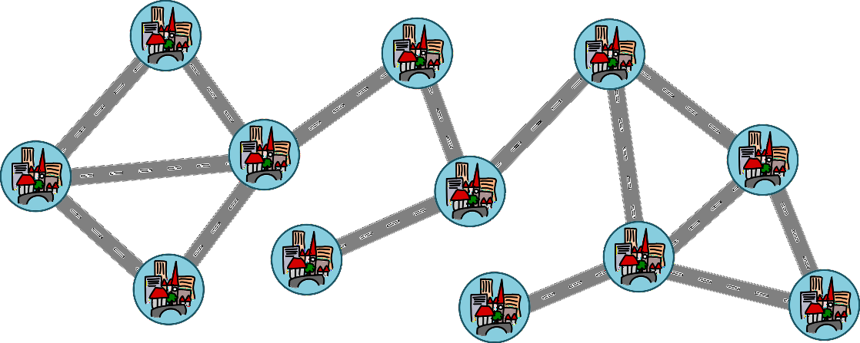

Answer Options / Interactivity Description
Die Aufgabe kann nur beendet werden, wenn genau zwei Strassen als gesperrt markiert sind.
Click on a road to close it, click again to reopen it. → Toggle between 2 states. Only one solution is correct.

Answer Explanation
Die richtige Antwort ist: Die Strassen F und I im Bild unten werden gesperrt. So entsteht je eine Handelsgemeinschaft aus 3, 4 und 5 Städten.
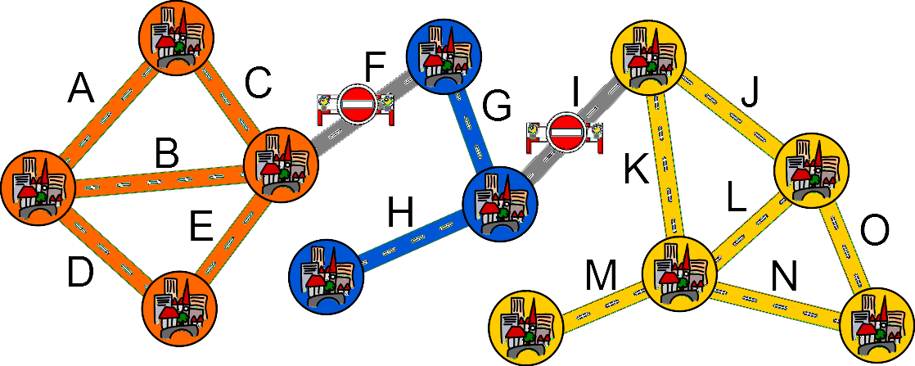
Es liegt auf der Hand, dass wir nur Strassen betrachten müssen, die bei einer Sperrung auch die Teilung der Handelsgemeinschaft bewirken, weil sie die einzige Verbindung darstellen. Denn wir brauchen ja zwei echte Teilungen, um zu drei Einheiten zu gelangen. So bringt es zum Beispiel nichts, Strasse B zu sperren, weil man über A und C immer noch alle Städte erreichen kann. Es bleiben daher für die Sperrung nur die Kandidaten F, G, H, I und M übrig.
Probiert man alle 10 Möglichkeiten durch, zwei der fünf Strassen zu sperren, kommt man auf obige Antwort. Als Mensch sieht man zudem sofort, dass die Sperrung von H oder M nur eine einzelne Stadt abtrennen würde und daher nicht in Frage kommt. Das schränkt die Zahl der zu betrachtenden Möglichkeiten weiter ein.

It’s Informatics
In der Informatik will man ein gegebenes Netzwerk häufig in sogenannte Zusammenhangskomponenten aufteilen. In einer Zusammenhangskomponente sind alle Teile mit über direkten oder indirekte Wege miteinander verbunden, während es zwischen verschiedenen Zusammenhangskomponenten überhaupt keine Verbindung gibt. Auf der Hand liegt die Anwendung bei Computernetzen, in denen relevant ist, welche Computer von welchen anderen erreicht werden können. Aber auch zum Beispiel bei der Schrifterkennung (OCR) ist es eine wichtige Information, welche Punkte „verbunden“ sind.

Keywords and Websites
Zusammenhangkomponenten, Traversierung von Graphen
https://de.wikipedia.org/wiki/Zusammenhang_(Graphentheorie)

Wording and Phrases
Handelsgemeinschaft: mit Strassen indirekt oder direkt verbundene Städte.
Strassensperrung: Die Strasse kann nicht mehr befahren werden und die Städte sind voneinander getrennt.

Comments
2020-03-25 Chia-Yi Ku (Taiwan), fa018@hgsh.hc.edu.tw: Task proposal.
2020-04-05 Judith Lin (Taiwan), judithlin@csie.ntnu.edu.tw: English revision.
Pre-workshop review by: koh (svn: koh) on 2020-04-15 | Assigned review | Rating as is: 5/6 | Potential: 5/6 | It's informatics section: Great as it is now
It is an interesting task about cut-edge and connected components in a graph. However, the graph is a little too complicated. It could provide a simpler question by suspending one road to split this block in two.
________________________________________
Pre-workshop review by: baumann wilfried (svn: baumann) on 2020-04-24 | Assigned review | Rating as is: 6/6 | Potential: 6/6 | It's informatics section: Great as it is now
Great task.
________________________________________
Chia-Yi Ku, fa018@hgsh.hc.edu.tw, 2020-05-10:
Instead of providing a simplier graph as suggested by the reviewer, I updated the difficulty level based on the following reason: Though there are 15 edges, only 5 of them (F, G, H, I, and M) are crucial to splitting the regions. And among the five edges, 2 of them (H and M) cause isolated cities if removed. Therefore, the answer could only be the combination of any pairs of the three remaining edges (F, G, and I), which is not as complicated as the graph seems.
=========================
2020-05-12 Chia-Yi Ku (Taiwan), fa018@hgsh.hc.edu.tw, and Judith Lin (Taiwan), judithlin@csie.ntnu.edu.tw: Updated difficulty level based on pre-workshop review comments. Fixed graphics.
2020-05-18 Marielle Léonard (France), marielleleonard59@gmail.com, update graphics;
2020-05-18 Agnes Erdosne Dr. Nemeth (Hungary), agi@microprof.hu update/simplify text;
2020-05-20 Kris Coolsaet (Belgium), kris.coolsaet@ugent.be reworked English language
=============================
pre-D-A-CH-HU comments
Christian Datzko: I don’t want to go for Covid-19 tasks this year. Besides that fact that it’s too dangerous because the development until November is very unclear, it’s also kinda like “fishing for compliments” and in a few years from now it’ll look rather cheesy. In this case: why not search for a bankrobber or find some other reason to split the island?
Susanne Datzko: Corona-Task → vielleicht eine andere Story finden?
Karsten S: recommend to stay away from pandemic topics
Wolfgang Pohl: good if interactive. The story is OK to me, but I do not refuse a change.
Giovanni: Interactive version would be ideal
====================================
2020-07-16, Jens Gallenbacher, biber@gallenbacher.de, Deutsche Übersetzung
2020-08-22, Susanne Datzko, susanne.datzko@inf.ethz.ch, Switzerland:
- Graphiken lokalisiert und wegen Lizenzunsicherheiten Städte neu erstellt
- Buchstaben im Taskbody entfernt, da es die Graphik nur verkompliziert → entsprechender Satz gelöscht
- Internetlink hinzugefügt
- Wording hinzugefügt
- Metadaten aufgeräumt
Fabian Frei, fabian.frei@inf.ethz.ch, 2020-08-26:
- Titel auf Epidemie geändert, da kürzer und einfacher. Und sonst müsste es «epidemologisch» statt «epidemisch» heissen.
- Lösung minimal überarbeitet. (Aufteilen in weniger verschachtelte Sätze.)
- «Das ist Informatik» überarbeitet. (Insbesondere waren Zusammenhangskomponenten genau falsch herum definiert.)

Graphics and Other Files
2020-TW-02-deu.odt This file.
2020-TW-02_taskbody-interactive[-interactive].svg, 2020-TW-02_explanation1[-compatible].svg: original-Graphics by Lynn Liu (Taiwan), lynn0714@ntnu.edu.tw, editied by Marielle Léonard (France), marielleleonard59@gmail.com – made new based on original design by Susanne Datzko

Authors
Chia-Yi Ku, fa018@hgsh.hc.edu.tw, Taiwan.
Judith Lin, judithlin@csie.ntnu.edu.tw, Taiwan.

Contributors
Marielle Léonard, marielleleonard59@gmail.com, France
Agnes Erdosne Dr. Nemeth, agi@microprof.hu, Hungary
Kris Coolsaet, kris.coolsaet@ugent.be, Belgium
Jens Gallenbacher, biber@gallenbacher.de, Germany
Susanne Datzko, susanne.datzko@inf.ethz.ch, Switzerland

Graphics
Judith Lin, judithlin@csie.ntnu.edu.tw, Taiwan.
Marielle Léonard, marielleleonard59@gmail.com, France
Susanne Datzko, susanne.datzko@inf.ethz.ch, Switzerland

License

Copyright © 2020 Bebras – International Challenge on Informatics and Computational Thinking. This work is licensed under a Creative Commons Attribution-ShareAlike 4.0 International License. https://creativecommons.org/licenses/by-sa/4.0/.

